- Après la commande start(t)
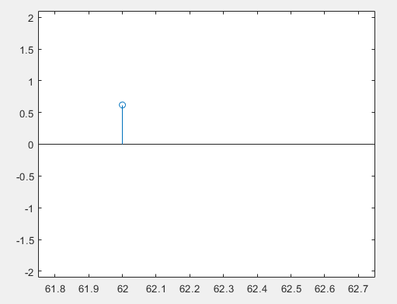
Ça simule une sinosoide qui fait une période entière.
On ne peut pas fermer la fenetre jusqu’à mettre stop(t)
Dans la commande on ecrit stop pour que la simulation s’arrete.
On écrit la commande delete(t)
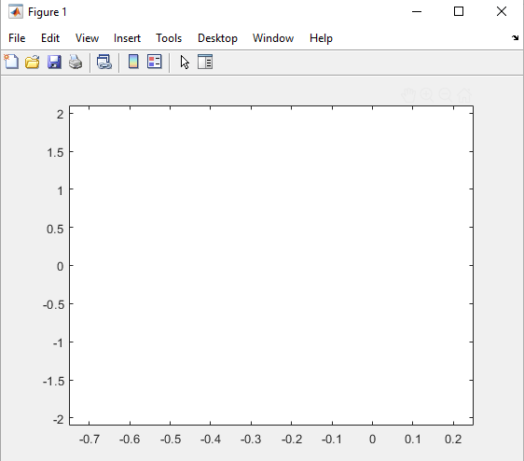
Ça supprime le graphe la simulation.
La periode est de 10s on calcul la durée t – t0 tel que t est le temps pour leqelle la raie spectrale revient a sa valeur d’ampliture initiale donc T = 10s, et donc f0=1/10
La fréquence d’echantillonnage : on voit dans la simulation que chaque échantillon est pris toute les 0.5s et donc 1/0.5 = 2 Hz est la fréquence d’echantillonnage,
Et la période d’échantillonnage est de 0.5s .
b- Visualisation de données au cours du temps :
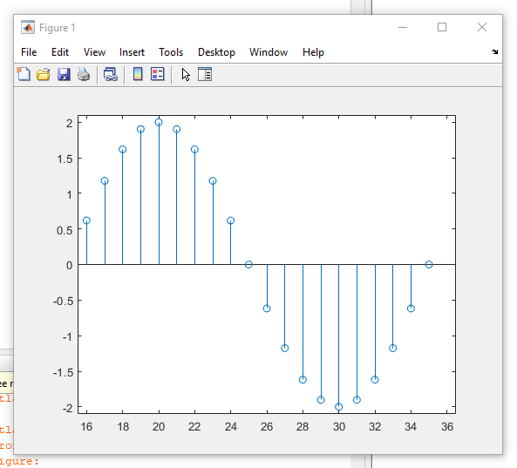
Dans ce cas la période est de 20 on calcul ceci on regardant le temps que prend la fonction pour aller d’une valeur initiale par exemple ou l’amplitude est maximale de 2 dans ce cas vers la prochaine valeur maximale.
La fréquence est de 1/20= 0.05
La période d’échantillonnage : est la différence entre 2 spectre et c’est = à 1 .
Donc la fréquence d’échantillonnage est de 1 aussi 1/1 .
On peut déduire donc que la commande
TP1_2 = (f0,fe,…………) , ceci est confirmé par le code de la fonction TP1_2.m : 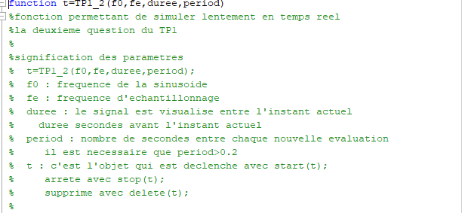
c-Échantillonnage d’un signal sinusoidal, dsp .
La fonction figure permet seulement d’ouvrir une nouvelle fenêtre :
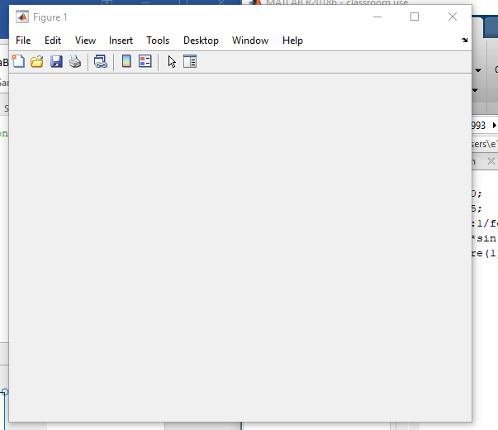
Si on met juste la fonction figure sans stem.
Or avec la fonction stem nous obtenons ceci :

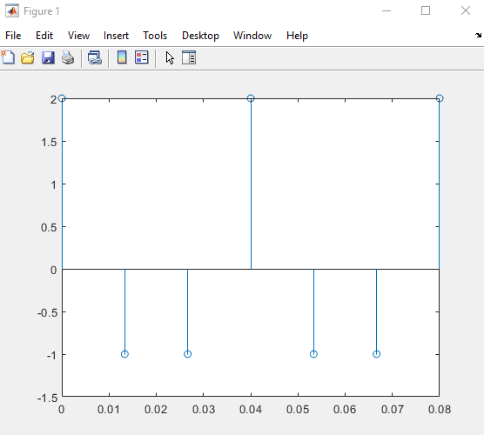
Si on change la fonction stem par la fonction plot : on obtient ceci 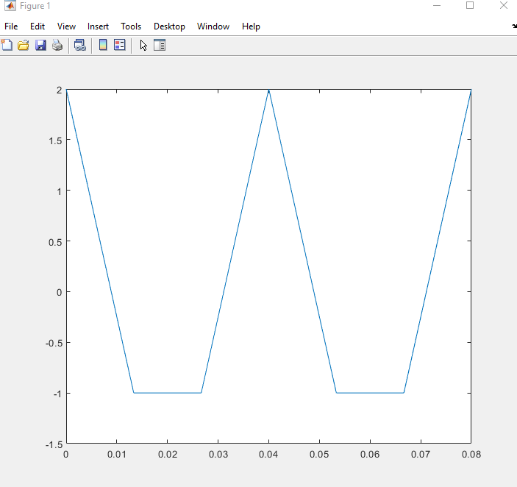
On deduit que le graphe et celui de la fonction sinusoidale quantifiée.
donc est la formule de la fonction quantifiée
Donc la fonction stem :
- Trace les axes, tn sur les absicces,xn sur les ordonnées
- Elle trace seulement des diagrammes en batons
- Elle en quelque sorte réalise un échantillonnage
fe = 75hz, la condition de shanon nequist n’est pas vérifié car fe<2fmax
Mais il n ya pas de recouvrement spectrale visible .
Fe = 150 :
L’intervalle est plus grand car il depend de -1/fe.
Le pas d’echantillonnage est plus petit car il dépend de 1/fe.
Shanon nyquist est verifiée

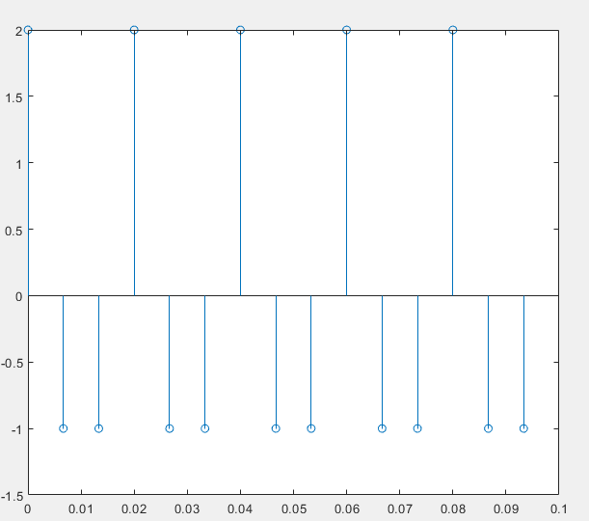
Fe=1000hz
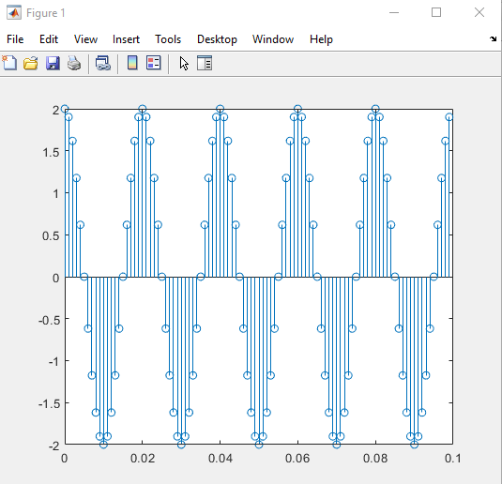
On sait que théoriquement la condition de shanon nyquist doit être respecté mais nous le voyons aussi, dans le fait qu’avec de grandes fréquences il n’ ya pas de recouvrement spéctrale
4- Que vaut Nq, le nombre de valeurs quantifiées possibles ? Solution :Nq = 28 = 256.
Quelle est la valeur Q du pas de quantifcation ? Solution :Q = 2 ∗ a/Nq = 4 256 = 0.0156

- Tracer en fonction du temps le signal quantifé x q n et le signal non quantié xn (utiliser floor), pour cette question et pour rendre l'erreur de quantication plus visible, on considérera un buffer de 3 bits.
- 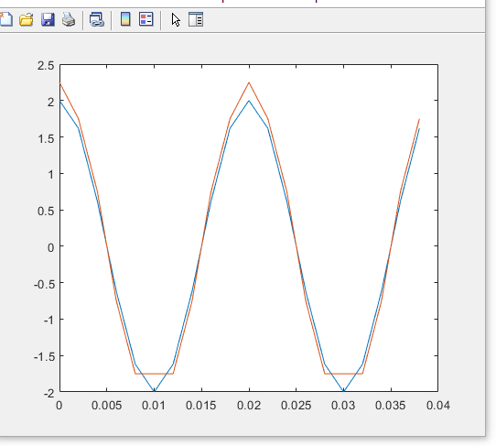
Erreur de quantification moyenne : faible ce qui est cohérant avec la figure ci-dessus
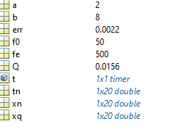
- Cette erreur moyenne de quantication varie en fonction du nombre de bits. Tracez la courbe de l'évolution de cette erreur en fonction du nombre de bits utilisées pour la quantication, utilisez une échelle logarithmique pour l'axe des ordonnées.
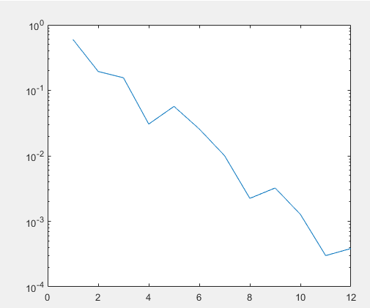

5-
La DSP est la norme au carré de la transformée de fourier discrète.

